Resolución del Pleno del Instituto de Transparencia, Acceso a la Información Pública y Protección de Datos Personales del Estado de México y Municipios, con domicilio en Metepec, Estado de México, de fecha primero de diciembre de dos mil veintiuno.

VISTO el expediente conformado con motivo del Recurso de Revisión 04821/INFOEM/IP/RR/2021, interpuesto por XXXXXXXXXXXXXXXXXXXXXXXXXXXXXX, en lo sucesivo, el Recurrente o Particular, en contra de la respuesta del Sujeto Obligado, Secretaría de Educación, a la solicitud de acceso a la información 00490/SE/IP/2021, se emite la presente Resolución, con base en los Antecedentes y Considerandos que se exponen a continuación:

A N T E C E D E N T E S:

I. Presentación de la solicitud de información:

Con fecha siete de septiembre de dos mil veintiuno, el Particular presentó una solicitud de acceso a la información pública, a través del Sistema de Acceso a la Información Mexiquense (SAIMEX), ante la Secretaría de Educación, en los siguientes términos:

“DESCRIPCIÓN CLARA Y PRECISA DE LA INFORMACIÓN SOLICITADA.
Con fundamento en los artículos 6 y 8 de la Constitución Política de los Estados Unidos Mexicanos, solicito se me informe y en si caso se me proporcione copia del protocolo o procedimiento para solicitar que un inmueble que cuenta con una entrega recepción al ayuntamiento con destino para escuela primaria se pueda habilitar y aperturar como escuela secundaria general o secundaria técnica. Así mismo solicito se me informe detalladamente que autoridades son las participantes y encargadas de designar y aperturar las escuelas secundarias.” (Sic)

“MODALIDAD DE ENTREGA
A través del SAIMEX”

II. Respuesta del Sujeto Obligado.

El veinticuatro septiembre de dos mil veintiuno, la Titular de la Unidad de Transparencia de la Secretaría de Educación, por medio del Sistema de Acceso a la Información Mexiquense (SAIMEX), dio respuesta en ajuste a lo siguiente:

De conformidad con lo dispuesto en el artículo 163 de la Ley de Transparencia y Acceso a la Información Pública del Estado de México y Municipios, se adjunta un archivo correspondiente al acuerdo de fecha veinticuatro de septiembre de dos mil veintiuno signado por la Titular de la Unidad de Transparencia.

A respuesta, hizo entrega de 2 documentos, los cuales, se describen a continuación:

- Oficio solicitud contestacion 490.pdf. Documento que contiene el oficio 21000007S/1431/UT/2021, de fecha veintitrés de septiembre del dos mil veintiuno, por el cual, respondió de conformidad con lo siguiente:

“Del análisis de su solicitud, hago de su conocimiento que el Servidor Público Habilitado en la Unidad de Escuelas Incorporadas Maestro Francisco Gallardo López, mediante oficio 205112300/8022/2021 de fecha veintitrés de septiembre del dos mil veintiuno, remitió la información que versa en conocer la convocatoria para el proceso de incorporación y poder impartir educación preescolar, primaria y secundaria, la cuál será publicada en el mes de noviembre y podrá ser consultada en la siguiente página de internet:

http://escuelasincorporadas.edomex.gob.mx/

No omito mencionar, que en términos de los artículos 176, 177 y 178 de la Ley de Transparencia y Acceso a la Información Pública del Estado de México y Municipios, podrá interponer recurso de revisión…”

- Oficio SPH 490.pdf. Documento que contiene el oficio 205112300/80222021, de fecha veintitrés de septiembre del dos mil veintiuno, por el cual, respondió de conformidad con lo siguiente:

“Al respecto me permito comunicarle que de conformidad con el Artículo 6 fracción I del Reglamento General de Servicios Educativos Incoroporados del Estado de México, a esta Unidad Administrativa le corresponde ‘otorgar, negar y revocar la Autorización a los Particulares para impartir educación preescolar, primaria y secundaria…’:

Ahora bien, para que un particular obtenga un Acuerdo de Autorización para prestar el servicio educativo, debe cumplir con los requisitos marcados en la normatividad vigente, así como en la convocatoria que se emita para el proceso de incorporación. La cual se publica en el mes de noviembre y podrá ser consultada en la página http://escuelasincorporadas.edomex.gob.mx/ dentro de la misma página se encuentran publicados los Acuerdos Específicos para los que se establecen los trámites y procedimientos relacionados con la Autorización para impartir Educación Preescolar, Primaria y Secundaria, así como el Reglamento General de Servicios Educativos Incorporados del Estado de México, normatividad que regula el proceso de incorporación.

IV. Interposición del Recurso de Revisión.

Con fecha veintiséis se septiembre de dos mil veintiuno, se recibió en este Instituto, a través del Sistema de Acceso a la Información Mexiquense (SAIMEX), Recurso de Revisión interpuesto por la parte Recurrente, en contra de la respuesta por el Sujeto Obligado, a la solicitud de información, en los siguientes términos:

“ACTO IMPUGNADO
Respuesta a la petición 00490/SE/IP/2021”. (Sic.)

“RAZONES O MOTIVOS DE LA INCONFORMIDAD
La información proporcionada por la autoridad obligada resulta ser vaga e imprecisa, toda vez que en el texto de la petición 00490/SE/IP/2021se específica que se requiere de información para tener el conocimiento de qué Autoridad es la responsable de autorizar y aperturar, un inmueble que ya se encuentra en posesión del ayuntamiento, por contar con una entrega-recepción, se habilite como secundaria general o técnica, al igual que se especifique el protocolo correspondiente. Por lo que se da por entendido que se trata de aperturar una institución educativa pública y no una institución educativa privada. Motivo por el cual se requiere de la modificación a la respuesta emitida por la autoridad obligada y se precise lo solicitado.” (Sic.)

A la interposición, adjuntó el oficio 205112300/80222021, de fecha veintitrés de septiembre del dos mil veintiuno, que fue un documento entregado en respuesta por la Secretaría de Educación.

V. Trámite del Recurso de Revisión ante este Instituto.

a) Turno del Medio de Impugnación. El veintiséis se septiembre de dos mil veintiuno, el Sistema de Acceso a la Información Mexiquense (SAIMEX), asignó el número de expediente 04821/INFOEM/IP/RR/2021, al medio de impugnación que nos ocupa, con base en el sistema aprobado por el Pleno de este Órgano Garante y lo turnó al Comisionado Ponente Luis Gustavo Parra Noriega, para los efectos del artículo 185, fracción I de la Ley de Transparencia y Acceso a la Información Pública del Estado de México y Municipios.

b) Admisión del Recurso de Revisión. Mediante acuerdo de treinta de septiembre del dos mil veintiuno, notificado el primero de octubre de la misma anualidad, se acordó la admisión del Recurso de Revisión interpuesto por el Recurrente en contra del Sujeto Obligado, en términos del artículo 185, fracciones I y II de la Ley de Transparencia y Acceso a la Información Pública del Estado de México y Municipios, el cual fue notificado a las partes el mismo día, a través del Sistema de Acceso a la Información Mexiquense (SAIMEX), en el que se les otorgó un plazo de siete días hábiles posteriores a la misma, para que manifestaran lo que a su derecho conviniera y formularan alegatos.

c) Informe Justificado. El ocho de octubre de dos mil veintiuno, el Sujeto Obligado remitió Informe Justificado a través del documento de nombre Manifestaciones 490.pdf, el cual fue puesto a la vista del particular el diecisiete de noviembre del dos mil veintiuno, documento que da cuenta de lo siguiente:

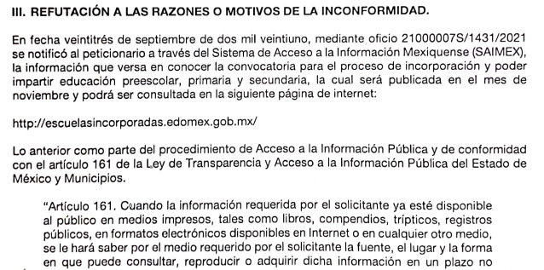

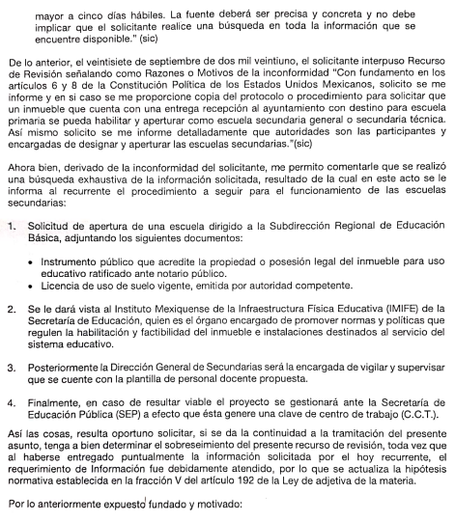
Esto es, del escrito consistente en el Informe Justificado, se identifica que el Sujeto Obligado, modificó su respuesta y circunscribió su solicitud a la apertura de escuelas de nivel secundaria, de naturaleza pública.

d) Manifestaciones. El particular, no realizó pronunciamiento alguno, transcurrido el plazo para aportar elementos favorables al ejercicio de su derecho de acceso.

e) Cierre de instrucción. El veinticinco de noviembre de dos mil veintiuno, al no existir diligencias pendientes por desahogar, se emitió el acuerdo por medio del cual se declaró cerrada la instrucción y se determinó pasar los expedientes a resolución, en términos de lo dispuesto en los artículos 185, fracciones VI y VIII, de la Ley de Transparencia y Acceso a la Información Pública del Estado de México y Municipios, acto que fue notificado a las partes, mediante el Sistema de Acceso a la Información Mexiquense (SAIMEX), el mismo día.

En razón de que fue debidamente sustanciado e integrado el expediente electrónico y no existe diligencia pendiente de desahogo, se emite la resolución que conforme a Derecho proceda, de acuerdo a los siguientes:

C O N S I D E R A N D O S:

PRIMERO. Competencia.

El Instituto de Transparencia, Acceso a la Información Pública y Protección de Datos Personales del Estado de México y Municipios, es competente para conocer y resolver el presente recurso de revisión interpuesto por la parte recurrente, conforme a lo dispuesto en los artículos 6°, apartado A, de la Constitución Política de los Estados Unidos Mexicanos; 5°, párrafos trigésimo, trigésimo primero y trigésimo segundo, fracciones I, II, III, IV y V de la Constitución Política del Estado Libre y Soberano de México; 1°, 8°, 9°, 10, 37 y 42, fracciones I, II y III, de la Ley General de Transparencia y Acceso a la Información Pública; 1°, 2°, fracciones II y IV; 13, 29, 36, fracciones I y II; 176, 178, 179, 181 párrafo tercero, 185, 188 y 189 de la Ley Transparencia y Acceso a la Información Pública del Estado de México y Municipios; 7°, 9°, fracciones I y XXIV y 11 del Reglamento Interior del Instituto de Transparencia, Acceso a la Información Pública y Protección de Datos Personales del Estado de México y Municipios.

SEGUNDO. Causales de improcedencia y sobreseimiento.

De las constancias que forma parte del Recurso de Revisión que se analiza, se advierte que previo al estudio del fondo de la litis, es necesario estudiar las causales de improcedencia y sobreseimiento que se adviertan, para determinar lo que en Derecho proceda.

Causales de improcedencia.

Este Instituto realiza el estudio oficioso de las causales de improcedencia, ya que estas deben estudiarse, aunque no las hagan valer las partes, por ser una cuestión de orden público y de estudio preferente al fondo del asunto. Lo anterior se robustece en la Tesis de Jurisprudencia: 1a./J. 163/2005 (Semanario Judicial de la Federación y su Gaceta, Novena Época, 2006, página 319), toda vez que, si de las constancias que obran en el expediente electrónico, se actualiza una causal de improcedencia establecidas en el artículo 191 de la Ley de Transparencia y Acceso a la Información Pública del Estado de México y Municipios, dará lugar a que el presente Recurso de Revisión sea sobreseído.

En el presente caso, no se actualiza ninguna de las causales de improcedencia establecidas en el ordenamiento jurídico previamente señalado, toda vez que este Instituto no tiene conocimiento de que se encuentre en trámite algún medio de defensa presentado por el Recurrente ante otra instancia; no existió prevención alguna; la veracidad de la respuesta no formó parte del agravio; no se realizó una consulta o ampliación a los alcances del requerimiento informativo, aunado a que el medio de impugnación fue presentado en tiempo.

Asimismo, se actualiza la causal de procedencia del Recurso de Revisión señalada en el artículo 179, fracciones V, de la Ley en cita, pues la Recurrente se inconformó con la entrega de información incompleta.

Causales de sobreseimiento.

Por ser de previo y especial pronunciamiento, este Instituto analiza si se actualiza alguna causal de sobreseimiento.

El artículo 192 de la Ley Transparencia y Acceso a la Información Pública del Estado de México y Municipios, señala las causales por las cuales se puede sobreseer en todo o en parte, el Recurso de Revisión; así, del análisis realizado por este Instituto, se advierte que no se actualiza algún supuesto de sobreseimiento; lo anterior, en virtud de que no hay constancias en el expediente en que se actúa, de que el Recurrente se haya desistido del recurso, haya fallecido, sobreviniera alguna causal de improcedencia, que el Sujeto Obligado hubiese modificado o revocado el acto impugnado o bien, haya quedado sin materia.

Por tales motivos, se considera procedente entrar al fondo del presente asunto.

TERCERO. Determinación de la Controversia.

De la solicitud, se identifica que el Particular, requirió:

- Copia del protocolo o procedimiento para solicitar que un inmueble que cuenta con una entrega-recepción al ayuntamiento con destino para escuela primaria se pueda habilitar y aperturar como escuela secundaria general o secundaria técnica.
- Informe detallado de que autoridades son las participantes y encargadas de designar y aperturar las escuelas secundarias.

En respuesta, el Sujeto Obligado hizo del conocimiento del Particular que la convocatoria para el proceso de incorporación y poder impartir educación preescolar, primaria y secundaria, sería publicada en el mes de noviembre y la consulta de la misma sería en la liga http://escuelasincorporadas.edomex.gob.mx/.

Al respecto el Particular se inconformó en el sentido de que el Sujeto Obligado hizo entrega de información diversa a lo requerido, pues el pidió información de escuelas de naturaleza pública, cuando el Sujeto Obligado se pronunció sobre permisos de naturaleza particular para la apertura de escuelas privadas.

En este sentido, se identifica que el Particular se inconformó la entrega de información diversa a la solicitada, por lo cual, se actualiza la causal de procedencia contemplada en el artículo 179, fracción VI, de la Ley de Transparencia y Acceso a la Información Pública del Estado de México y Municipios, que establece que el Recurso de Revisión procederá por -la entrega de información que no corresponde con lo solicitado-.

CUARTO. Marco normativo aplicable en materia de transparencia y acceso a la información pública.

El artículo 6°, Apartado A), fracción I de la Constitución Política de los Estados Unidos Mexicanos, establece que toda la información en posesión de cualquier autoridad, es pública y sólo podrá ser reservada temporalmente por razones de interés público.

La Ley General de Transparencia y Acceso a la Información Pública, publicada en el Diario Oficial de la Federación el 4 de mayo de 2015, dispone en su artículo 70, la información que se considera corresponde a las Obligaciones de Transparencia, la cual debe estar disponible para cualquier persona de manera permanente y actualizada.

En este sentido, los Lineamientos técnicos generales para la publicación, homologación y estandarización de la información de las obligaciones establecidas en el título quinto y en la fracción IV del artículo 31 de la Ley General de Transparencia y Acceso a la Información Pública, que deben de difundir los sujetos obligados en los portales de Internet y en la Plataforma Nacional de Transparencia, establecen los formatos para dar cumplimiento a las Obligaciones de Transparencia, así como los plazos de actualización.

Por su parte, en materia local, el artículo 5°, fracción I de la Constitución Política del Estado Libre y Soberano de México, es coincidente con la Constitución Federal, en el sentido de la publicidad de toda la información, con la única restricción de proteger el interés público, así como la información referente a la intimidad de la vida privada y la imagen de las personas, con las excepciones que establezca la ley reglamentaria.

Por su parte, la Ley de Transparencia y Acceso a la Información Pública del Estado de México y Municipios (Reglamentaria del artículo 5° de la Constitución Local), establece lo siguiente:

El artículo 12, que, quienes generen, recopilen, administren, manejen, procesen, archiven o conserven información pública serán responsables de la misma.

El artículo 18, que, los Sujetos Obligados deberán documentar todo acto que derive del ejercicio de sus facultades, competencias o funciones, considerando desde su origen la eventual publicidad y reutilización de la información que generen.

El artículo 19, que, se presume que la información debe existir si se refiere a las facultades, competencias y funciones que los ordenamientos jurídicos aplicables otorgan a los sujetos obligados y en caso de que dichas facultades no se hayan ejercido, se deberá motivar la respuesta en función de las causas que motivaron tal circunstancia.

QUINTO. Estudio de Fondo.

Expuesta la controversia, se procede al análisis de los agravios hechos valer por el Recurrente, es de suma importancia señalar los objetivos de la Ley de Transparencia y Acceso a la Información Pública del Estado de México y Municipios, con relación al deber de los sujetos obligados de otorgar acceso a la información pública, dichos objetivos se encuentran establecidos en el artículo 2° del referido ordenamiento jurídico y son los siguientes:

- Proveer lo necesario para garantizar a toda persona el derecho de acceso a la información pública, a través de procedimientos sencillos, expeditos, oportunos y gratuitos;

- Transparentar la gestión pública, mediante la difusión de la información generada por los Sujetos Obligados, y

- Promover, fomentar y difundir la cultura de la transparencia en el ejercicio de la función pública, el acceso a la información y la participación ciudadana, así como, la rendición de cuentas.

Conforme a lo anterior, se deprende que los objetivos de la Ley de la materia, son establecer las bases que regirán las formas para garantizar el derecho de acceso a la información, mediante procesos sencillos y expeditos, la promoción, fomento y difusión de la cultura de transparencia y la rendición de cuentas, a través del diseño e implementación de políticas públicas y mecanismos que garanticen la publicidad de información oportuna, verificable, comprensible, actualizada y completa.

En ese orden de ideas, para la atención de las solicitudes de acceso a la información, debe privilegiarse el principio de máxima publicidad, el cual dispone que toda la información en posesión de los sujetos obligados será pública, completa, oportuna y accesible, sujeta a un claro régimen de excepciones que deberán estar definidas, ser legítimas y estrictamente necesarias en una sociedad democrática.

Para lograr lo señalado, los Sujetos Obligados deben seguir el procedimiento para la atención a las solicitudes de acceso a la información, establecido en los artículos 151, 160, 162, 163, 164, 165 y 166, de la Ley de Transparencia y Acceso a la Información Pública del Estado de México y Municipios, el cual es el siguiente:

- Las Unidades de Transparencia de los sujetos obligados deben garantizar las medidas y condiciones de accesibilidad para que toda persona pueda ejercer el derecho de acceso a la información; por lo que, son los responsables de hacer las notificaciones correspondientes, además de llevar a cabo las gestiones necesarias para facilitar el acceso de la información;

- Cuando de manera extraordinaria, los Sujetos Obligados, consideren que los detalles proporcionados para localizar los documentos resulten insuficientes, incompletos o sean erróneos, la Unidad de Transparencia podrá requerir al solicitante, por una sola vez y dentro de un plazo que no podrá exceder de cinco días hábiles contados a partir de la presentación de la solicitud, para que, en un término de hasta diez días hábiles, indique otros elementos que complementen, corrijan o amplíen los datos proporcionados o bien, precise uno o varios requerimientos de información.

- La respuesta a los requerimientos deberá notificarse al interesado en el menor tiempo posible, periodo que no podrá exceder quince días hábiles, contados a partir del día siguiente a la presentación de éste. Excepcionalmente, el plazo referido podrá ampliarse por siete días hábiles más, cuando existan razones fundadas y motivadas, a través del Comité de Transparencia;

- Las Unidades de Transparencia garantizarán que las solicitudes se turnen a todas las áreas competentes que cuenten con la información o deban tenerla de acuerdo a sus facultades, funciones y atribuciones, para que realicen una búsqueda exhaustiva y razonable de la documentación solicitada, con el fin de que proporcionen las expresiones documentales que se encuentren en sus archivos o que estén constreñidos a elaborar;

- El acceso se dará en la modalidad de entrega y, en su caso, de envío elegido por el solicitante, cuando no sea posible entregar en dicha modalidad, el Sujeto Obligado deberá ofrecer otras opciones; para lo cual, deberá fundamentar y motivar la necesidad de modificar el medio de entrega, y

- Las Unidades de Transparencia, tendrán disponible la información requerida durante un plazo mínimo de sesenta días hábiles, contados a partir de que el solicitante hubiere realizado, en su caso, el pago respectivo, el cual deberá efectuarse en un término no mayor a treinta días hábiles; por lo que, una vez trascurrida dicha temporalidad, los Sujetos Obligados darán por concluida la solicitud y procederán de ser el caso, a la destrucción del material;

Una vez identificadas las actuaciones, es preciso analizar sobre la información requerida por el Particular y los pronunciamientos o respuestas aportadas por el Sujeto Obligado, para lo cual, es procedente entonces, identificar los puntos de la solicitud, sin embargo, existen elementos previos, que deben ser estudiados.

En primer aspecto, este Organismo Garante, identifica que la solicitud cuenta con elementos que debieron ser aclarados por el propio Particular, pues la construcción de la misma, induce a diversas interpretaciones, sin embargo, este Organismo Garante, no cuenta con las facultades para solicitar la aclaración, únicamente el Sujeto Obligado, quien no solicitó al Particular, realizar pronunciamientos que permitieran clarificar el sentido de su solicitud; esto se corrobora con la imagen de las actuaciones digitales en el Sistema de Acceso a la Información Mexiquense (SAIMEX).
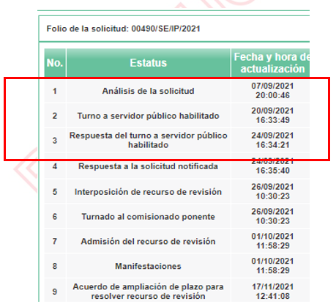

Entonces, la falta de solicitud de aclaración atendiendo al principio pro persona contemplado en el párrafo segundo del artículo primero y a la interpretación conforme, contemplado en el artículo 8° de la Ley de Transparencia y Acceso a la Información Pública del Estado de México y Municipios, deberá interpretarse en beneficio del Particular y por tanto, identificar que el Sujeto Obligado, consideró suficiente lo contenido en la solicitud para dar entrega de la información en beneficio del Particular.

Ahora bien, también se identifica que la Ley de Transparencia y Acceso a la Información Pública del Estado de México y Municipios del Estado de México y Municipios, contempla la supletoriedad durante la sustanciación del Recurso de Revisión en beneficio del derecho de Acceso a Información, en términos de los artículos 13 y 181 de la ley invocada y por tanto, se identifica entonces, que los Puntos de la solicitud del Particular, se pueden reconocer en los siguientes:

- Protocolo, proceso, tramite o procedimiento para solicitar que un inmueble propiedad del ayuntamiento utilizado como escuela primaria se pueda habilitar y abrir como escuela secundaria general o secundaria técnica.

- Informe detallado de las autoridades participantes y encargadas de designar y abrir las escuelas secundarias.

En respuesta, el Sujeto Obligado informó al particular, que la información sería publicada en el mes de noviembre y podrá ser consultada en la siguiente página de internet, http://escuelasincorporadas.edomex.gob.mx/, versando su respuesta, sobre los centros particulares de educación, preescolar, primaria y secundaria. La página a la cual redirigió el Sujeto Obligado, permite acceder a las siguientes imágenes:

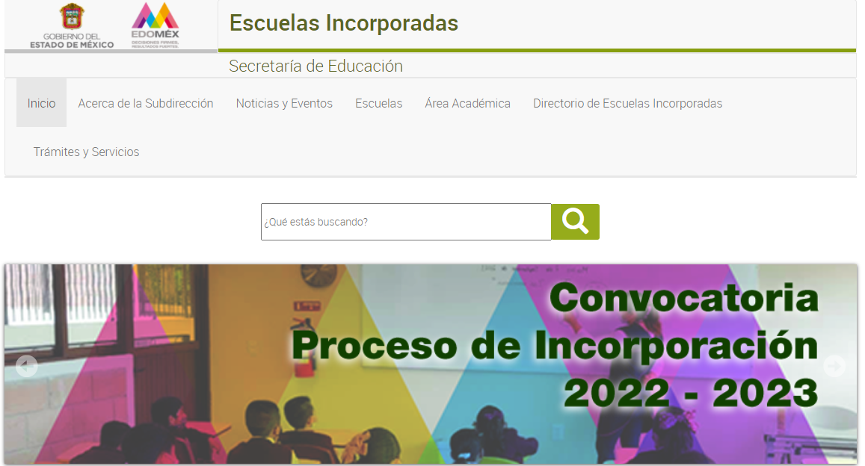

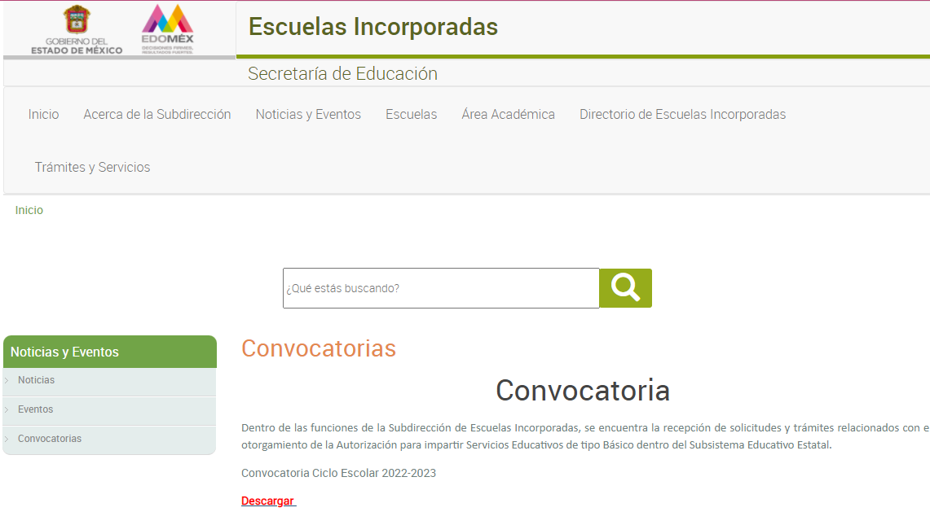

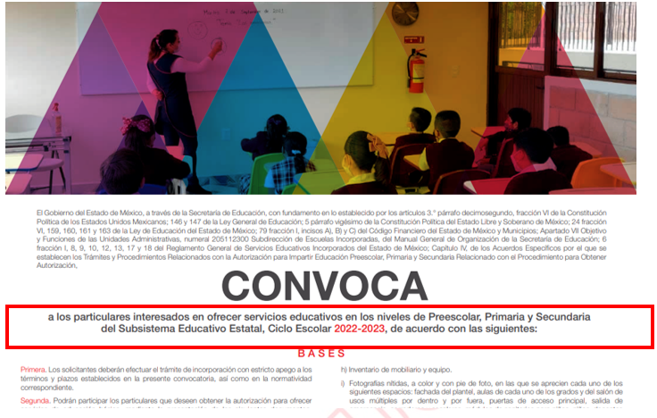

De la respuesta aportada se identifica que el Sujeto Obligado, no hizo entrega de la información requerida por el Particular, pues se pronunció sobre escuelas aperturadas por particulares y no realizó pronunciamiento sobre el procedimiento a seguir para el cambio de una escuela primaria a una escuela secundaria, de naturaleza pública.

Se precisa que esta respuesta, no atiende al requerimiento de información, en primer lugar, porque no referenció a una liga de acceso directo que poseyera, la información, sino que dijo que la información estaría disponible en el mes de noviembre, sin embargo, esta respuesta fue entregada el veinticuatro de septiembre, entonces, además entregó una liga, que no contenía la información al momento de emitirla.

Asimismo, el artículo 161 de la Ley de Transparencia en cita, establece que cuando la información se encuentre disponible en una fuente de acceso público esta deberá notificarse en un plazo de 5 días hábiles al momento de la recepción de la solicitud, situación que no se actualizó, pero que también se identifica un supuesto sui generis, pues la información, se iba a encontrar disponible en la liga aportada hasta el mes de noviembre, sin embargo, la liga siendo genérica y por tanto, tampoco encuadra su supuesto al artículo 161 en referencia.

La entrega de información que no corresponde con lo solicitado fue la causa de la interposición del Recurso de Revisión, por lo que, en informe justificado, el Sujeto Obligado aportó elementos novedosos, que se enlistan en los siguientes puntos:

- Solicitud de apertura de una escuela dirigido a la Subdirección Regional de Educación Básica, adjuntando los siguientes documentos:
- Instrumento público que acredite la propiedad o posesión legal del inmueble para uso educativo ratificado ante notario público.
- Licencia de uso de suelo vigente, emitida por autoridad competente.
- Se le dará vista al Instituto Mexiquense de Infraestructura Física Educativa (IMIFE) de la Secretaría de Educación, quien es el órgano encargado de promover normas y políticas que regulen la habilitación y factibilidad del inmueble e instalaciones destinados al servicio del sistema educativo.
- Posteriormente la Dirección General de Secundarias será la encargada de vigilar y supervisar que se cuenta con la plantilla de personal docente propuesta
- Finalmente, en caso de resultar viable el proyecto se gestionará ante la Secretaría de Educación Pública (SEP) a efecto que ésta genere una clave de centro de trabajo (C.C.T).

Esto es, a través de informe justificado, modificó su respuesta y buscó dar información respecto al trámite requerido.

Ahora bien, del análisis de las actuaciones, es dable precisar que el Particular, buscó fundar su solicitud en terminos tanto del derecho de acceso a la información publica, como en el derecho de petición, sin embargo, este organismo garante cuanta con atribuciones para resolver los recursos de revisión, exlusivamente enfocados a la materia de transparencia y acceso a la inforación publica, por lo que, no es dable darle el tratamieento de un derecho de petición y por tanto, el derecho invocado se circunscribe a la identificación y entrega de documentos y no así a la elaboración de documentos ad hoc, esto es, en caso de que el ejercicio se realice planteado como una petición, este deberá identificar la expresión documental que pueda dar respuesta a la solicitud, en terminos del criterio 16/17 del Instituto Nacional de Transparencia, Acceso a la Información Pública y Protección de Datos Personales, que lleva por rubro y texto:

Expresión documental. Cuando los particulares presenten solicitudes de acceso a la información sin identificar de forma precisa la documentación que pudiera contener la información de su interés, o bien, la solicitud constituya una consulta, pero la respuesta pudiera obrar en algún documento en poder de los sujetos obligados, éstos deben dar a dichas solicitudes una interpretación que les otorgue una expresión documental.

Entonces, los Sujetos Obligados, al identificar una petición, deberán transportarlos a la existencia de una expresión documental y no se encuentran obligados a la generación de documentación que satisfaga de manera especifica a los requerimientos del particular, por lo que en este caso, si bien en repuesta se procesó el documento con el procedimiento, faltó la información sobre el fundamento y autoridades competentes, por lo que se identifica que los documentos que podrían servir para atender a la solicitud pueden ser los reglamentos, manuales, normas operativas o cualquier documentos que forme parte del marco normativo, por el cual, la Secretaría de Educación regula que un inmueble destinado para la educación primaria, sea habilitado e inicie actividades para educación Secundaria.

Ahora bien, de la información requerida también solicitó precisar a las autoridades involucradas en la aprobación de una escuela secundaria; en este orden de ideas, un procedimiento también involucra a las autoridades que participan del mismo, entonces con la entrega del procedimiento en cita, se identifica que el documento que dé cuenta, también deberá establecer a las autoridades competentes para conocer de cada etapa del procedimiento.

SEXTO. Decisión.

Con fundamento en el artículo 186, fracción III, de la Ley de Transparencia y Acceso a la Información Pública del Estado de México y Municipios, este Instituto considera procedente MODIFICA la respuesta otorgada por la Secretaría de Educación, e instruye al Sujeto Obligado a efecto de que entregue, en su caso en versión pública, a través del Sistema de Acceso a la Información Mexiquense (SAIMEX), los documentos que den cuenta de lo siguiente:

- Procedimiento para que una escuela primaria se pueda habilitar y destinar como escuela pública de educación secundaria general o secundaria técnica, en el que se especifique a las autoridades involucradas.

Términos de la Resolución.

Se le hace del conocimiento al Particular, que de la información aportada por el Sujeto Obligado en respuesta y en informe justificado, se considera FUNDADA la razón expuesta en su motivo de inconformidad, pues el Sujeto Obligado no la información donde el particular, pueda identificar el procedimiento a seguir para que una escuela primaria, se habilite como escuela secundaria, con las autoridades competentes.

Finalmente, la labor de este Instituto, es apoyar a la población a acceder a la información pública y garantizar la protección de los datos personales.

Por lo expuesto y fundado, este Pleno:

R E S U E L V E:

PRIMERO. Se MODIFICA la respuesta entregada por la Secretaría de Educación a la solicitud de información 00490/SE/IP/2021 por resultar FUNDADAS las razones o motivos de inconformidad hechos valer por el Particular en el recurso de revisión 04821/INFOEM/IP/RR/2021, en términos de los considerandos QUINTO y SEXTO de la presente Resolución.

SEGUNDO. Se ORDENA al Ente Recurrido, a efecto de que entregue, a través del Sistema de Acceso a la Información Mexiquense (SAIMEX), los documentos que den cuenta de la siguiente información:

- Procedimiento para que una escuela primaria se pueda habilitar y destinar como escuela pública de educación secundaria general o secundaria técnica, en el que se especifique a las autoridades involucradas.

TERCERO. NOTIFÍQUESE la presente resolución al Titular de la Unidad de Transparencia del Sujeto Obligado a través del Sistema de Acceso a la Información Mexiquense (SAIMEX), para que conforme al artículo 186, último párrafo, 189, segundo párrafo y 194 de la Ley de Transparencia y Acceso a la Información Pública del Estado de México y Municipios; dé cumplimiento a lo ordenado dentro del plazo de diez días hábiles, e informe a este Instituto en un plazo de tres días hábiles siguientes sobre el cumplimiento dado a la presente.

De conformidad con el artículo 198 de la Ley de Transparencia y Acceso a la Información Pública del Estado de México y Municipios, de considerarlo procedente, el Sujeto Obligado de manera fundada y motivada, podrá solicitar una ampliación de plazo para el cumplimiento de la presente Resolución.

CUARTO. NOTIFÍQUESE al Recurrente la presente Resolución a través del Sistema de Acceso a la Información Mexiquense (SAIMEX), asimismo, se hace de su conocimiento que de conformidad con lo establecido en el artículo 196 de la Ley de Transparencia y Acceso a la Información Pública del Estado de México y Municipios podrá promover el Juicio de Amparo en los términos de las leyes aplicables.

ASÍ LO RESUELVE, POR UNANIMIDAD DE VOTOS EL PLENO DEL INSTITUTO DE TRANSPARENCIA, ACCESO A LA INFORMACIÓN PÚBLICA Y PROTECCIÓN DE DATOS PERSONALES DEL ESTADO DE MÉXICO Y MUNICIPIOS, CONFORMADO POR LOS COMISIONADOS JOSÉ MARTÍNEZ VILCHIS, MARÍA DEL ROSARIO MEJÍA AYALA, SHARON CRISTINA MORALES MARTÍNEZ, LUIS GUSTAVO PARRA NORIEGA Y GUADALUPE RAMÍREZ PEÑA, EN LA CUADRAGÉSIMA TERCERA SESIÓN ORDINARIA, CELEBRADA EL PRIMERO DE DICIEMBRE DE DOS MIL VEINTIUNO, ANTE EL SECRETARIO TÉCNICO DEL PLENO, ALEXIS TAPIA RAMÍREZ.

